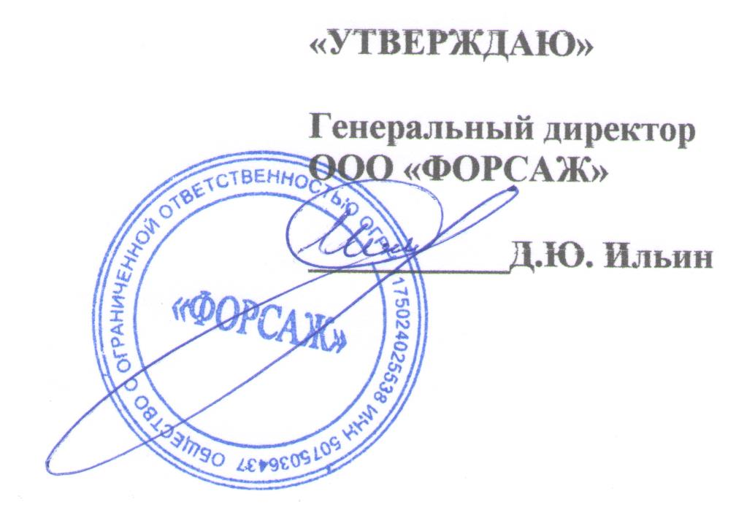

**ПОЛОЖЕНИЕ О ЯЗЫКЕ, ЯЗЫКАХ ОБРАЗОВАНИЯ**

**ООО «ФОРСАЖ»**

г. Можайск 2020 г.

# Общие положение

Положение о языке образования в ООО «ФОРСАЖ» регулирует использование государственного языка Российской Федерации в образовательной деятельности, права граждан Российской Федерации на пользование государственным языком Российской Федерации, в соответствии с законодательством Российской Федерации.

Положение разработано в соответствии с требованиями следующих нормативно-правовых актов:

-Конституции Российской Федерации;

-Федерального закона от 29.12.2012 № 273-ФЗ «Об образовании в Российской Федерации»;

-Федерального закона от 01.06.2005 № 53-ФЗ «О государственном языке Российской Федерации»;

-Федерального закона от 25.07.2002 №115-ФЗ «О правовом положении иностранных граждан в Российской Федерации»;

-Закона Российской Федерации «О языках народов Российской Федерации в редакции

-Федеральных законов от 24.07.1998 N 126-ФЗ от 11.12.2002 N 165-ФЗ»;

-Постановления Правительства РФ от 23 ноября 2006 г. № 714 «О порядке утверждения норм современного русского литературного языка при его

использовании в качестве государственного языка РФ, правил русской орфографии и пунктуации»;

-Приказа Минобрнауки России от 22.01.2014 № 32 "Об утверждении Порядка приема граждан на обучение по программам профессионального обучения".

# Язык образовании (обучения)

* 1. ООО «ФОРСАЖ» образовательная деятельность осуществляется на государственном языке Российской Федерации - русском.
  2. Документооборот в образовательной организации осуществляется на русском языке - государственном языке Российской Федерации. Документы об образовании оформляются на государственном языке Российской Федерации - русском языке.

2.2. ООО «ФОРСАЖ» обеспечивает открытость и доступность информации о языках образования.

* 1. Преподавание в рамках имеющих государственную аккредитацию образовательных программ осуществляется в соответствии с федеральными государственными образовательными стандартами.
  2. ООО «ФОРСАЖ» не предоставляет услуг по организации преподавания и изучения отдельных учебных предметов, курсов, дисциплин (модулей), иных компонентов на иностранных языках (билингвальное обучение).

# Заключительные положения

3.1 Настоящее Положение может изменяться, дополняться. С момента регистрации новой редакции Положения предыдущая редакция утрачивает силу.